Особенности метилирования CpG-сайтов в участках промотора с-MYC и в модельных ДНК, содержащих G-квадруплексные структуры
Генатуллина А.И., Лойко А.Г., Громова Е.С.
Студентка, 3 курс специалитета
Московский государственный университет имени М.В. Ломоносова,
химический факультет, Москва, Россия
E-mail: adelyagenatullina@yandex.ru
Метилирование ДНК играет важную роль в регуляции экспрессии генов эукариот. У млекопитающих метилированию, осуществляемому ДНК-метилтрансферазами (МТазами), подвергаются остатки цитозина в составе CpG-сайтов ДНК. За de novo метилирование отвечает МТаза Dnmt3a. Гиперметилирование промоторов генов-супрессоров раковых опухолей и гипометилирование онкогенов приводит к потере контроля над клеточным циклом и развитию онкологических заболеваний. Вблизи CpG-сайтов в промоторных областях генов располагаются гуанин-богатые последовательности, формирующие G-квадруплексы (G4). Данные структуры могут быть причиной нарушения метилирования в промоторных областях генома, но эта гипотеза до сих пор не доказана.
Целью работы стало исследование функционирования каталитического домена МТазы мыши Dnmt3a (Dnmt3a-CD) в присутствии G4. Был использован флуоресцентно-меченный канонический ДНК-дуплекс 58/58, имитирующий фрагмент промотора гена с-MYC и полученный на его основе оригинальный ДНК-дуплекс 35/62_G4, способный формировать в центре параллельную структуру G4 (рис. 1). Конструкция позволила наблюдать за метилированием CpG-сайта, расположенного в участке узнавания эндонуклеазы R.Hin6I, методом защиты от расщепления этим ферментом с последующим анализом продуктов реакции в полиакриламидном геле. Были также рассмотрены модельные ДНК-дуплексы 76/95_G4 и 32/51_G4, в которых искусственно варьировали расстояние между метилируемым CpG-сайтом и структурой G4:
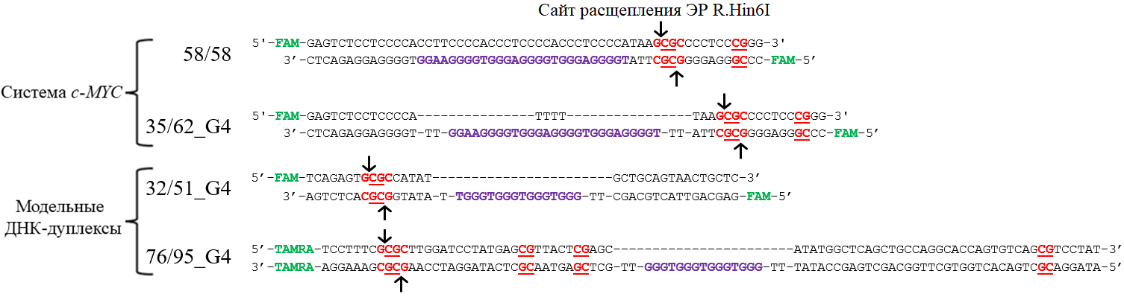
Рис. 1. Участок промотора c-MYC и модельные ДНК-дуплексы. Сайты CpG выделены красным и подчеркнуты; флуорофоры TAMRA и FAM обозначены зеленым

При работе с участком промотора c-MYC установлено, что образование G4 снижает степень метилирования 35/62_G4 в 5 раз по сравнению с 58/58. При сравнении функционирования Dnmt3a-CD в 76/95_G4 и 32/51_G4 выяснилось, что сближение G4 и метилируемого CpG-сайта приводит к снижению эффективности реакции. Таким образом, формирование G4 влияет на функционирование МТаз, степень этого влияния зависит от расстояния между CpG-сайтом и G4. Снижение метилирующей активности может быть связано со стерическими затруднениями при посадке белка на ДНК-субстрат или с образованием комплекса между Dnmt3a-CD и G4. Формирование G4 в промоторе онкогена с-MYC можно рассматривать как одну из причин гипометилирования и, как следствие, гиперэкспрессии белка MYC, что приводит к развитию онкологических заболеваний.
Поддержано грантом РНФ №22-24-00368.

